花蓮新創基地
115年度第三次進駐團隊招募簡章



主辦單位：花蓮縣政府
承辦單位：青年發展中心
執行單位：國立東華大學創新育成中心

115年2月修訂
- 目的
花蓮縣政府（以下簡稱本府）為協助青年創業，落實青年發展政策，打造友善的創業環境，設立青年發展中心（以下簡稱本中心）及花蓮新創基地（以下簡稱本基地），提供完善的青年創業資源，包含創業空間、創業輔導、辦理相關培力課程、創業貸款及利息補貼等，協助有志青年於本縣創業圓夢。
- 辦理單位
- 主辦機關：花蓮縣政府
- 承辦機關：青年發展中心
- 執行單位：國立東華大學創新育成中心
- 申請資格
  - 團隊成員至少一人須45歲（含）以下。（必要條件）
  - 團隊成員至少一人須設籍花蓮縣。（必要條件）
  - 有意在花蓮縣拓展據點或發展之創新企業或團隊，或登記於花蓮縣並且登記時間未逾8年之公司、行號或工廠。(須符合其中一項)
- 申請進駐類別 (虛擬進駐115年度已滿)
  - 實體進駐：提供獨立辦公室空間、公共空間及共同工作空間，並享有培力課程及諮詢輔導服務。
- 空間場域及場域使用費（配置圖詳附件1）
  - 地址：花蓮市海岸路17號。
  - 實體進駐空間：本次開放申請空間為A-1、A-2、A-4
空間 | 坪數 | 場域使用費
辦公室A-1 | 約5坪 | 1,200元/月
辦公室A-2 | 約5坪 | 1,200元/月
辦公室A-3 | 約7坪 | 1,500元/月
辦公室A-4 | 約5坪 | 1,200元/月
辦公室A-5 | 約5坪 | 1,200元/月
辦公室A-6 | 約3坪 | 900元/月
辦公室A-7 | 約5坪 | 1,200元/月
辦公室A-8 | 約3坪 | 900元/月
辦公室A-9 | 約5坪 | 1,200元/月
辦公室B-1 | 約12坪 | 2,500元/月
辦公室B-2 | 約8坪 | 1,600元/月
※依招募審查結果分數，由高分者依序選位。進駐期間自進駐日起至當年度12月31日止。
  - 公共空間：會議室3間及多功能會議空間2間
空間 | 坪數 | 可容納人數 | 場域使用費
會議室C-1 | 約5坪 | 6~8人 | 每時段800元（以4小時為一時段）；進駐團隊每月免費使用2時段。
會議室C-2 | 約6坪 | 6~8人 | 每時段800元（以4小時為一時段）；進駐團隊每月免費使用2時段。
多功能會議室C-4 | 約16坪 | 20~30人 | 每時段1,200元（以4小時為一時段）；進駐團隊每月免費使用1時段。
多功能會議室C-5 | 約18坪 | 30~40人 | 每時段1,800元（以4小時為一時段）；進駐團隊每月免費使用1時段。
- 申請應備文件
  - 進駐申請表1份（附件2）。
  - 營運計畫書1份（附件3）。
  - 公司行號設立登記證明文件影本。（尚未設立公司行號之團隊免檢附）
  - 負責人及團隊成員身分證明文件（附件4）。
  - 蒐集個人資料告知事項暨個人資料提供同意書（團隊代表人及成員均須提供）（附件5）。
  - 責任切結書（附件6）。
  - 聲明書（附件7）。
- 申請方式
  - 電子收件
請下載報名文件後，以電腦繕打，填妥各申請表單及備妥相關證明文件，E-mail至cari20240307@gms.ndhu.edu.tw，並於主旨註明「115年度花蓮新創基地第三次進駐申請」。
  - 申請日期
1.實體進駐：依機關公告招募申請日期。
2.虛擬進駐：即日起至115年8月31日止，採隨到隨審制，限額11組，額滿為止。(已額滿)
- 審查及評選機制
申請團隊須通過二階段評選，經進駐遴選審查委員會決議進駐團隊，流程如下：
  - 第一階段 - 書面審核
- 由工作小組審視申請資料是否齊全，資料繳交不齊全者，經工作小組通知後，未於3個工作天內補齊者或資格不符者，不予受理；如書審資格不符合者，不予受理。
- 通過第一階段之申請團隊，工作小組以E-mail或電話通知申請者第二階段審查日期及地點等相關資訊。
- 書面資料概不退件。
  - 第二階段 - 簡報複審
- 由機關委員及相關專業領域專家學者，辦理進駐案件申請及變更之審議，並參採審查項目評分，未滿60分者不予進駐。
- 第一階段書面審查於每月10日(含)前完成送件及補件，則於當月完成簡報複審；如於每月10日之後，則於隔月完成簡報複審。簡報複審時間由工作小組通知，並由團隊出席報告；如無法出席實體會議，得於穩定狀態下採線上方式進行，如簡報時網路不穩或連線異常，則簡報答詢以0分計算。
- 複審當日請繳交申請資料附件2、5、6、7等正本文件，如為線上複審團隊，請於複審日前繳交。
- 審查項目及權重如下：
項目 | 內容說明 | 比重
營運計畫 | - 營運計畫完整性  - 市場潛力與需求  - 財務規劃合理性 | 25%
產品或服務  創新與競爭力 | - 構想創新性  - 競爭優勢  - 過往經驗與表現 | 25%
執行能力與可行性 | - 團隊組成與分工  - 初步成果或驗證狀況  - 發展期程與目標設定 | 25%
社會影響力 | - 符合企業環境、社會及公司治理指標(ESG)或符合永續發展指標(SDGs)  - 花蓮在地連結性 | 10%
對基地輔導資源需求及了解程度 | - 年度規劃具體目標  - 資源了解程度 | 10%
簡報答詢 | - 報告完整性 | 5%
- 團隊簡報6分鐘、答詢4分鐘，審查委員依審查項目，給予評分，未達60分者不予進駐(簡報時間依報名組數機動調整)。
  - 審查結果
進駐團隊名單公告於花蓮縣青年發展中心官網，同時發函通知審查結果。
- 正取：本府發函通知，並以電話聯繫進駐團隊於20天內檢具修訂後營運計畫書至本府辦理簽約事宜；申請者逾期未簽約視同放棄，並由備取團隊遞補。
- 如經審查委員會決議無合適對象，亦得從缺。
- 進駐費用
- 實體進駐
    - 保證金：3個月場地使用規費（應於簽署進駐合約之日起10個工作天內完成支付；離駐程序完成，並繳交離駐成果報告且無待解決事項並後，無息退還）。
    - 辦公空間場地使用規費：依據所選擇之場域空間，每月酌收900元至2,500元不等，每2個月繳納1次。
    - 電費：依各進駐團隊使用量核實計費（各進駐團隊辦公室皆設有獨立電錶）。
- 虛擬進駐
保證金：新台幣2500元整（應於簽署進駐合約之日起10個工作天內完成支付；繳交離駐成果報告後，無息退還）。
- 付款方式：收到本中心繳納流水編號後10日內至本府財政處出納繳納費用，並繳回收據第一聯予本中心。
- 提前終止：合約期間如團隊自願放棄進駐資格，應於離駐生效日起30日內繳納成果報告書，並沒收保證金，三年內不得參加本中心各項計畫；實體進駐團隊已繳納之使用規費不予退還。
- 權利及義務
- 基地提供實體進駐團隊空調及桌椅等基本配備，其他需求由團隊自行採購或增設，惟中、大型電器設備須經本中心同意，不得私自增設。
- 進駐團隊簽約後得使用基地相關設施，並遵守相關法律規定及各項規範。
- 進駐團隊須參加當年度舉辦之交流活動至少3場。
- 實體進駐團隊每月至少參加1次本中心提供之專人創業諮詢輔導，若因特殊原因未能如期參與，應於次月補足（不得累計）；虛擬進駐團隊每兩月至少參加1次。
- 實體進駐團隊每月出席率應達5成（每月至少出席10天）。
- 進駐團隊應配合本中心所辦理之輔導措施、媒體廣宣、研習課程或分享活動等，作為相關活動分享與學習用途。
- 進駐團隊簽約及進（離）駐規定
  - 進駐
- 團隊應繳交保證金，簽署進駐合約，實體進駐團隊應於公文通知簽約日內進駐辦公空間。但有特殊原因或不可歸責之因素，經本府同意展延者，不在此限。
- 團隊未依前項規定辦理進駐者，視同放棄進駐資格。
- 進駐期間至當年度12月31日止。
  - 離駐
- 契約期滿離駐前，乙方應配合機關規劃，參與年末商業簡報(DEMO PITCH)成果報告，並以該簡報做為離駐成果報告，內容應含：前言、計畫摘要、執行情形、相關活動照片等相關資料。
- 乙方應於進駐期滿十日內遷離進駐空間，並負回復原狀之責，若有損壞由乙方負責修復或照價賠償。若乙方未於期限內遷離，甲方有權要求乙方無條件淨空該空間，並可自行處理乙方所遺留之物品，且由此產生之費用由乙方承擔。
- 實體進駐團隊於離駐後仍有辦公空間場地使用規費或電費未繳清，本府得自保證金扣除。
- 進駐團隊於使用期間有下列情形之一者，或所涉情節重大，本府得以書面方式告知提前終止合約並限期30日內遷離，已繳納之各項費用不予退還，進駐團隊不得向本府、執行單位或營運管理單位請求任何賠償或補償：
- 進駐團隊未於規定期限內繳交進駐費用(如保證金、辦公空間場地使用規費及電費等相關費用)。
- 進駐團隊涉及違反法令或主管機關相關規定之情事。
- 因可歸責於進駐團隊之事由，致使用物或其他設備毀損，而經本府、執行單位或營運單位通知後仍不修復者。
- 進駐團隊糾紛經本府協調後，違反協調決議者。
- 違反本進駐簡章相關規範。
- 未經本府同意任意將進駐空間轉租、分租或借予其他第三人。
- 經本府考核營運狀況欠佳，而不願意配合輔導改善者。
- 其他經本府要求配合事項未配合或未達成者。
- 因下列特殊情事，本府得以書面方式告知，提前終止合約，並限期30日內遷離，進駐團隊不得向本府、執行單位或營運管理單位請求任何賠償或補償：
  - 政府因舉辦公共事業需要、公務需要或依法變更使用者。
  - 政府因開發利用、實施國家政策或都市計畫，必須收回者。
- 本計畫如有未盡事宜，本府得另行修訂及公布。

附件1 新創基地空間場域配置圖
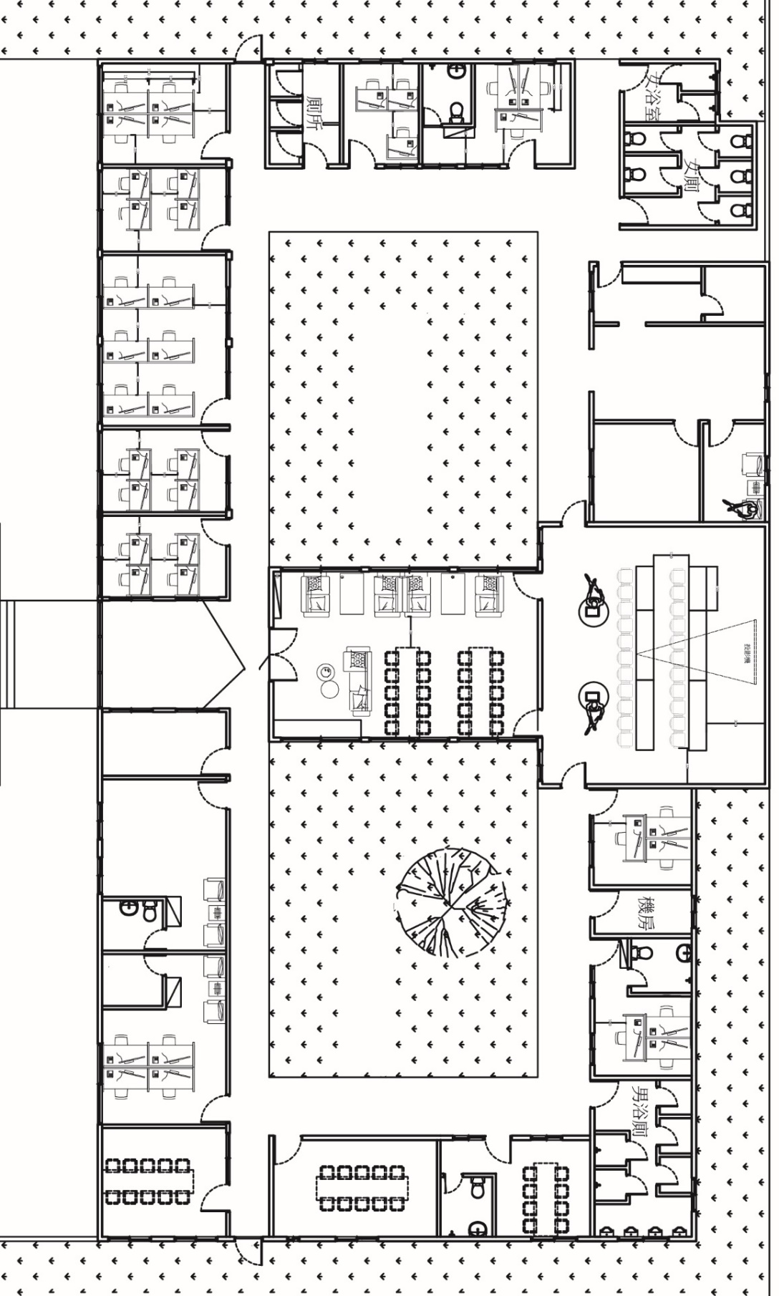
A-1
A-2
A-3
A-4
A-5
A-6
A-7
A-8
A-9
C-1
C-2
C-3
C-5
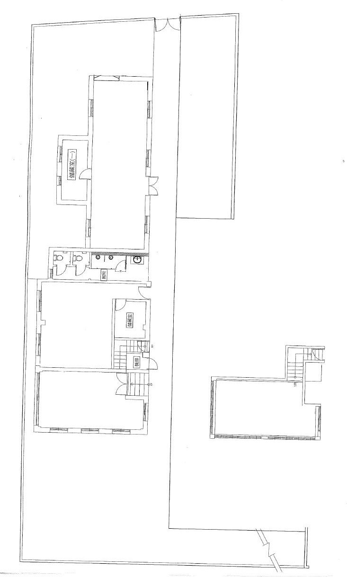
B-1
B-2
C-4

附件2
花蓮新創基地進駐招募申請書
申請編號： 申請日期： 年 月 日
團 隊 基 本 資 料
團隊名稱
申請進駐類別 |  | □實體進駐 □虛擬進駐  （本人□同意□不同意，若經審查委員評估不適合實體進駐，得轉為虛擬進駐方式）
成立時間 |  | 民國 年 月 日 |  |  |  | 全職團隊人數
團隊地址
團隊電話
團隊產業類別
團 隊 負 責 人 基 本 資 料
負責人姓名 |  |  |  |  |  | 負責人身份證字號
負責人出生日期 |  | 民國 年 月 日 |  |  |  | 負責人性別 |  |  | 男 女
負責人電話 |  |  |  |  |  | 負責人行動電話
負責人戶籍地
負責人通訊地 |  | 同上
負責人電子郵件
團 隊 成 員 基 本 資 料
姓名 | 職稱 |  | 性別 | 出生日期 |  |  | 行動電話 |  |  | E-mail
團 隊 簡 介(200字內)
請說明選擇實體或虛擬進駐的主要考量為何？(條列式100字內)
目前營運上面臨哪些挑戰？希望透過進駐獲得哪些解方？(條列式100字內)
預計運用哪些基地資源達成階段性目標？(條列式100字內)
優 異 實 績
名稱 |  |  |  |  | 日期 |  |  | 主辦單位
檢附及證明文件
營運計畫書（附件3）。
公司行號設立登記證明文件影本。
負責人及團隊成員身分證明文件（附件4）。
個人資料使用同意書（附件5）。團隊成員均須填寫繳交
責任切結書（附件6）。
聲明書（附件7）。
其他________________________。
本表若不敷使用，請自行增加。

負責人： (簽章)

中華民國 年 月 日
附件3

花蓮新創基地
進駐招募

團隊名稱-項目名稱
營運計畫書

下列大綱供參：
- 營運規劃
- 營運計畫完整性
(如:商業模式、產品／服務內容、銷售通路策略、營運流程）
- 市場發展潛力與需求性
(如:產業趨勢、目標市場規模、市場區隔與成長性）
- 財務規劃合理性
(如:初步財務預估，包括收入來源與支出項目）
- 創新性與優勢
- 創新性
(如:技術創新、模式創新、應用創新等)
- 競爭優勢
(如:相對於同類型產品／服務的差異性與優勢)
- 執行能力與可行性
- 團隊組成與分工
(如:成員背景、專業能力、分工合理性)
- 發展期程與目標設定
(如:1-3年內可達成之階段目標與里程碑）
- 社會性
- 符合ESG或SDGs指標
(如：永續發展、社會影響力、節能減碳、性別平等等)
- 花蓮在地鏈結
(如:與在地產業、文化、人才、資源等連結情形）
- 進駐目的
- 所需政府/主辦單位協助的資源類型與方式
(如：技術支援、人脈媒合、市場推廣等）
- 說明希望透過本基地進駐達成之具體目標
(如:包含空間使用、資源需求、合作對象、輔導需求等)
- 優異實績
(如:過往參賽、得獎、合作、媒體曝光、業界推薦、創業競賽成績等可供佐證之事蹟）

附件4
花蓮新創基地進駐招募
身分證明文件 黏貼表
申請人-身分證影本黏貼處(正面) | 申請人-身分證影本黏貼處(反面)
其他團隊成員-身分證影本黏貼處(正面) | 其他團隊成員-身分證影本黏貼處(反面)
其他團隊成員-身分證影本黏貼處(正面) | 其他團隊成員-身分證影本黏貼處(反面)
本表若不敷使用，請自行增加。

附件5
蒐集個人資料告知事項暨個人資料提供同意書

花蓮縣政府（以下簡稱本府）辦理「花蓮新創基地進駐招募」審查及進駐相關作業，向您蒐集個人資料，依據個人資料保護法(以下簡稱個資法)第八條規定，在您提供個人資料予本府前，告知下列事項：
- 本府為辦理「花蓮新創基地進駐招募」審查及進駐相關作業而獲取您下列個人資料類別：【姓名、國民身分證統一編號、連絡方式(公司電話號碼、行動電話、地址及E-mail)、職稱等】，或其他得以直接或間接識別您個人之資料。
- 本府將依個人資料保護法及相關法令之規定下，蒐集、處理及利用您的個人資料。
- 本府將於蒐集目的之存續期間合理利用您的個人資料。
- 本府僅於中華民國領域內利用您的個人資料。
- 本府將於原蒐集之特定目的、本次以外之產業之推廣、宣導及輔導、以及其他公務機關請求行政協助之目的範圍內，合理利用您的個人資料。
- 您可依個資法第3條規定，就您的個人資料向本府行使之下列權利：
- 查詢或請求閱覽。
- 請求製給複製本。
- 請求補充或更正。
- 請求停止蒐集、處理及利用。
- 請求刪除。
- 若您未提供正確之個人資料，本府將無法為您提供蒐集目的之相關業務。
- 本府因業務需要而委託其他機關處理您的個人資料時，本府將會善盡監督之責。
- 您瞭解此一同意書符合個人資料保護法及相關法規之要求，且同意本府留存此同意書，供日後取出查驗。

個人資料之同意提供
本人已充分知悉貴府上述告知事項並同意貴府蒐集、處理、利用本人之個人資料，以及其他公務機關請求行政協助目的之提供。

立同意書人： (簽章)

中華民國 年 月 日

附件6
花蓮新創基地進駐招募
責任切結書

立切結書人 （申請團隊負責人）已詳閱花蓮新創基地進駐招募簡章（以下簡稱本簡章）之相關規定，切結遵守以下事項：
- 本申請團隊完全符合本簡章申請之資格及條件。
- 本申請團隊進駐後，不得將進駐空間轉租或分租，並配合基地之營運管理機制。
- 本申請團隊願遵守本簡章及其他相關法令規定，若有隱瞞不實或其他違反規定之情形，願負一切法律責任，絕無異議，特立此切結書為憑。
此致
花蓮縣政府

立切結書人： （簽章）
身分證字號：
戶籍地址：
連絡電話：

中華民國 年 月 日

附件、7
花蓮新創基地聲明書
茲切結申請進駐花蓮新創基地，公司/團隊負責人聲明下列事項均屬確實：
- 無欠繳應納稅捐尚未繳清之情事。
- 3年內未曾有因執行政府計畫受停權處分而其期間尚未屆滿之情事。
- 1年內未曾有違反保護勞工、環境相關法律或違反身心障礙者權益保障法相關規定。
前三項如於申請期間有發生，則自願放棄申請花蓮新創基地進駐。
- 為協助後續資金或貸款相關輔導，請說明您是否曾有票、債信異常之情事？
□否 。□是，原因說明如下：
- 是否公司/團隊成員 曾經有爭議情事或負面新聞報導？
□否 。□是，原因說明如下：
- 團隊負責人同意在本申請案獲得核准前，如上述聲明之事實已有變動者，應立即以書面通知花蓮新創基地；如有聲明或說明不實、或應通知事項而未通知者，基地得駁回申請或解除契約，已繳納之各項費用不予退還，並由團隊負責人承擔衍生的相關法律責任，絕無異議，特此聲明。

公司/團隊負責人： (簽章)

中 華 民 國 年 月 日

